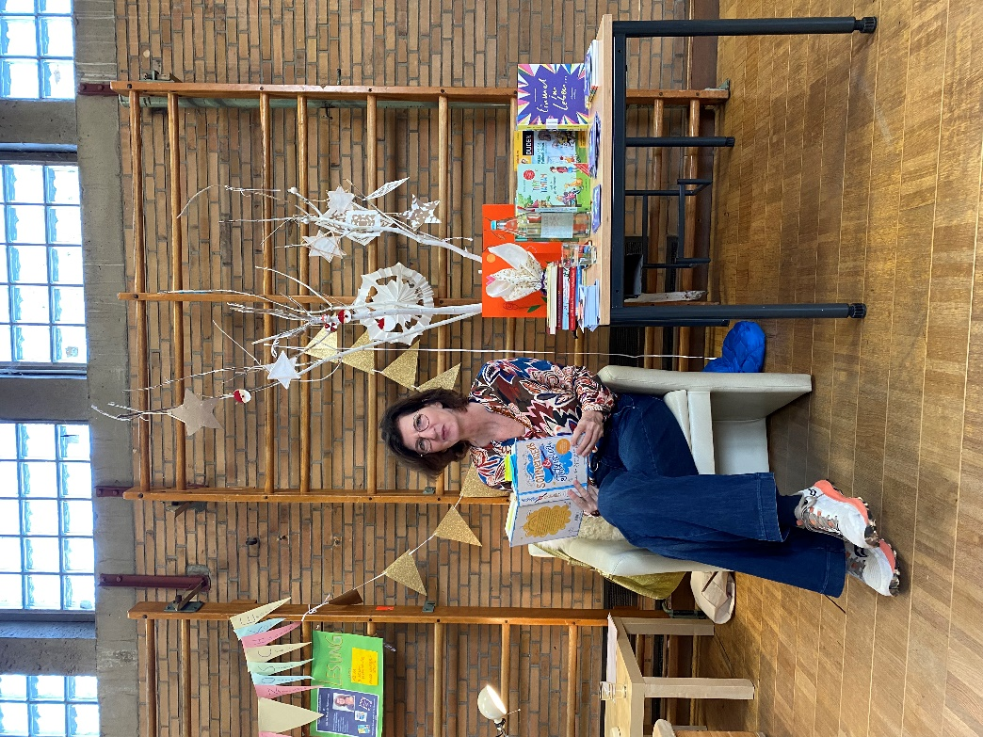

**Autorenlesung mit Barbara Zoschke**

**„Einmal im Leben…“, „Sonnengelb und Tintenblau“ und Supercat**

Barbara Zoschke schaffte es die Schüler*innen der Mittel- und Unterstufe der Pestalozzi-Schule in ihren Bann zu ziehen.

„Wie lange braucht man eigentlich, um ein Buch zu schreiben?“, „Wieviel verdient man als Autorin?“, „Woher kommen die Ideen für ein Buch?“

Viele Fragen musste die Kinder- und Jugendbuchautorin Barbara Zoschke heute beantworten. Die Schüler*innen hörten gar nicht mehr auf zu fragen.

Auch bei der Fragestellung „Einmal im Leben…“ äußerten die Schüler*innen aufgeweckt und lebendig ihre Ideen, die sie anschließend in den Klassen noch weiter in einer Schreibwerkstatt bearbeiten konnten.  
  
Am Ende bildete sich eine lange Schlange, um ein Autogramm der Autorin zur Erinnerung mit nach Hause zu nehmen.

Wir danken Herrn Grathwohl von der Kreissparkasse Köln und unserem Förderverein Regenbogen für die Finanzierung!